**1. Use Case: Đăng nhập Admin**

**ID Use Case**: UC-01  
**Tên Use Case**: Đăng nhập Admin  
**Mô tả**: Admin đăng nhập vào hệ thống để thực hiện các thao tác quản lý.  
**Tác nhân**: Admin  
**Tiền điều kiện**:

* Hệ thống đã khởi động.
* Cơ sở dữ liệu MySQL chứa bảng admin.

**Hậu điều kiện**:

* Thành công: Admin vào menu chức năng.
* Thất bại: Không đăng nhập được.

**Luồng chính**:

1. Admin chọn vai trò Admin từ menu đăng nhập.
2. Nhập tên đăng nhập và mật khẩu.
3. Hệ thống kiểm tra thông tin trong bảng admin.
4. Nếu hợp lệ, chuyển đến menu chức năng Admin (UC-04).

**Luồng phụ**:

* A1: Thông tin sai, hệ thống báo lỗi, yêu cầu nhập lại (quay lại bước 2).

**2. Use Case: Đăng nhập Học viên**

**ID Use Case**: UC-02  
**Tên Use Case**: Đăng nhập Học viên  
**Mô tả**: Học viên đăng nhập để xem và đăng ký khóa học.  
**Tác nhân**: Học viên  
**Tiền điều kiện**:

* Hệ thống đã khởi động.
* Cơ sở dữ liệu MySQL chứa bảng student.

**Hậu điều kiện**:

* Thành công: Học viên vào menu chức năng.
* Thất bại: Không đăng nhập được.

**Luồng chính**:

1. Học viên chọn vai trò Học viên từ menu đăng nhập.
2. Nhập tên đăng nhập và mật khẩu.
3. Hệ thống kiểm tra thông tin trong bảng student.
4. Nếu hợp lệ, chuyển đến menu chức năng Học viên (UC-05)

**Luồng phụ**:

* A1: Thông tin sai, báo lỗi, yêu cầu nhập lại (quay lại bước 2)

**3. Use Case: Hiển thị danh sách khóa học (Admin)**

**ID Use Case**: UC-03  
**Tên Use Case**: Hiển thị danh sách khóa học  
**Mô tả**: Admin xem danh sách tất cả khóa học dưới dạng bảng(có phân trang).  
**Tác nhân**: Admin  
**Tiền điều kiện**:

* Admin đã đăng nhập

**Hậu điều kiện**:

* Thành công: Danh sách khóa học được hiển thị.
* Thất bại: Thông báo danh sách rỗng.

**Luồng chính**:

1. Admin lựa chọn chức năng hiển thị danh sách khoá học từ menu hệ thống.
2. Hệ thống hiển thị danh sách dưới dạng bảng(có các cột như: mã, tên khoá học, thời lượng…)
3. Admin quay lại menu quản lý khoá học()UC-06)

**Luồng phụ**:

* A2: Không có khóa học, hệ thống thông báo danh sách rỗng.

**4. Use Case: Thêm khóa học**

**ID Use Case**: UC-04  
**Tên Use Case**: Thêm khóa học  
**Mô tả**: Admin thêm khóa học mới vào hệ thống.  
**Tác nhân**: Admin  
**Tiền điều kiện**:

* Admin đã chọn chức năng thêm khóa học

**Hậu điều kiện**:

* Thành công: Khóa học mới được thêm vào csdl.
* Thất bại: Không có thay đổi.

**Luồng chính**:

1. Admin nhập thông tin (mã, tên, thời lượng, ...).
2. Hệ thống tiến hành kiểm tra hợp lệ (như trùng mã khoá học, …)
3. Lưu thông tin vào cơ sở dữ liệu.
4. Hiển thị thông báo thêm khoá học thành công.
5. Quay lại menu Quản lý khóa học (UC-06).

**Luồng phụ**:

* A2.1: Mã trùng, báo lỗi, yêu cầu nhập lại (quay lại bước 1).
* A2.2: Dữ liệu không hợp lệ (tên rỗng, thời lượng âm), báo lỗi, nhập lại.

**5. Use Case: Sửa khóa học**

**ID Use Case**: UC-05  
**Tên Use Case**: Sửa khóa học  
**Mô tả**: Admin chỉnh sửa thông tin khóa học (trừ mã).  
**Tác nhân**: Admin  
**Tiền điều kiện**:

* Admin đã chọn chức năng sửa khóa học.
* Khóa học tồn tại trong cơ sở dữ liệu.

**Hậu điều kiện**:

* Thành công: Thông tin khóa học được cập nhật.
* Thất bại: Không có thay đổi.

**Luồng chính**:

1. Admin nhập id khóa học cần sửa.
2. Hệ thống hiển thị thông tin khóa học hiện tại.
3. Hệ thống hiển thị menu chọn thuộc tính để sửa
4. Admin chọn 1 thuộc tính bất kì để sửa
5. Admin nhập thông tin mới cho các thuộc tính muốn sửa.
6. Hệ thống tiến hành kiểm tra tính hợp lệ
7. Lưu thay đổi vào cơ sở dữ liệu.
8. Hiển thị thông báo sửa khoá học thành công.

**Luồng phụ**:

* A1: Mã không tồn tại, báo lỗi, yêu cầu nhập lại (quay lại bước 1).
* A6: Dữ liệu không hợp lệ, báo lỗi, nhập lại.

**6. Use Case: Xóa khóa học**

**ID Use Case**: UC-06  
**Tên Use Case**: Xóa khóa học  
**Mô tả**: Admin xóa khóa học khỏi hệ thống.  
**Tác nhân**: Admin  
**Tiền điều kiện**:

* Admin đã chọn chức năng xóa khóa học.
* Khóa học tồn tại và không có học viên đăng ký.

**Hậu điều kiện**:

* Thành công: Khóa học bị xóa khỏi csdl.
* Thất bại: Không có thay đổi.

**Luồng chính**:

1. Admin nhập mã khóa học cần xóa.
2. Hệ thống kiểm tra không có học viên đăng ký khoá học đó.
3. Hệ thống hiển thị thông báo xác nhận xóa.
4. Admin xác nhận.
5. Hệ thống xóa khoá học khỏi csdl.
6. Hiển thị thông báo thành công.
7. Quay lại menu Quản lý khóa học.

**Luồng phụ**:

* A1: Mã không tồn tại, báo lỗi, yêu cầu nhập lại (quay lại bước 1).
* A2: Có học viên đăng ký, báo lỗi, không cho xóa.
* A3: Admin hủy xác nhận, quay lại menu.

**7. Use Case: Tìm kiếm khoá học theo tên**

**ID Use Case**: UC-07  
**Tên Use Case**: Tìm kiếm khoá học theo tên  
**Mô tả**: Admin tìm kiếm nhanh các khoá học dựa trên từ khoá tìm kiếm là tên(tìm kiếm tương đối)  
**Tác nhân**: Admin  
**Tiền điều kiện**:

* Admin đã chọn chức năng tìm kiếm khoá học theo tên.

**Hậu điều kiện**:

* Thành công: Khóa học được hiển thị ứng với từ khoá tìm kiếm(tướng đối).

**Luồng chính**:

1. Admin nhập tên từ khoá cần tìm
2. Hệ thống thực hiện truy vấn .
3. Hệ thống hiển thị ra các khóa học phù hợp với tên đã tìm.
4. Quay lại menu Quản lý khóa học (UC-06).

**Luồng phụ**:

* A1: . Nếu không có kết quả → hiển thị thông báo “Không tìm thấy kết quả phù hợp”

**8. Use Case: Sắp xếp khoá học theo tên hoặc Id(tăng dần hoặc giảm dần)**

**ID Use Case**: UC-08  
**Tên Use Case**: Sắp xếp khoá học theo tên hoặc Id(tăng dần hoặc giảm dần)  
**Mô tả**: Cho phép người dùng sắp xếp danh sách khóa học theo tên (A-Z/Z-A) hoặc id (tăng/giảm dần)  
**Tác nhân**: Admin  
**Tiền điều kiện**:

* Admin đã chọn chức năng sắp xếp khoá học

**Hậu điều kiện**:

* Thành công: Khóa học được hiển thị theo thứ tự sắp xếp tương ứng với lựa chọn của khách hàng

**Luồng chính**:

1. Admin chọn tiêu chí sắp xếp(tên hoặc id)
2. Admin chọn tiêu chí sắp xếp(tăng dần hoặc giảm dần) .
3. Hệ thống thực hiện sắp xếp danh sách
4. Hệ thống hiển thị ra các khóa học phù hợp với tiêu chí sắp xếp đã chọn.
5. Quay lại menu Quản lý khóa học (UC-06).

**Luồng phụ**:

* Không có

**09. Use Case: Hiển thị danh sách học viên (Admin)**

**ID Use Case**: UC-09  
**Tên Use Case**: Hiển thị danh sách học viên  
**Mô tả**: Admin xem danh sách tất cả học viên.  
**Tác nhân**: Admin  
**Tiền điều kiện**:

* Admin đã đăng nhập.

**Hậu điều kiện**:

* Thành công: Danh sách học viên được hiển thị.
* Thất bại: Thông báo danh sách rỗng.

**Luồng chính**:

1. Admin chọn chức năng hiển thị danh sách học viên từ menu “Quản lý học viên”
2. Hệ thống truy xuất dữ liệu từ cơ sở dữ liệu
3. Hệ thống hiển thị danh sách học viên có phân trang

**Luồng phụ**:

* A2: Không có học viên → hệ thống thông báo danh sách rỗng.

**10. Use Case: Thêm mới học viên (Admin)**

**ID Use Case**: UC-10  
**Tên Use Case**: Thêm mới học viên  
**Mô tả**: Admin thêm học viên mới vào hệ thống.  
**Tác nhân**: Admin  
**Tiền điều kiện**:

* Admin đã đăng nhập.
* Admin chọn mục “Quản lý học viên”

**Hậu điều kiện**:

* Thành công: Học viên mới được thêm vào csdl
* Thất bại: Không có thay đổi

**Luồng chính**:

1. Admin chọn chức năng hiển thị thêm mới học viên từ menu
2. Nhập các thông tin như tên, ngày sinh, email… cho học viên
3. Hệ thống kiểm tra tính hợp lệ của dữ liệu(check trùng email học viên)
4. Hệ thống lưu thông tin học viên vào cơ sở dữ liệu
5. Hệ thống hiển thị thông báo thêm học viên thành công
6. Quay lại menu Quản lý học viên

**Luồng phụ**:

* A4.1: Mã hoặc email học viên trùng → báo lỗi , yêu cầu nhập lại
* A4.2: Định dạng dữ liệu không hợp lệ(sai định dạng email) → báo lỗi, yêu cầu nhập lại

**11. Use Case: Chỉnh sửa thông tin học viên (Admin)**

**ID Use Case**: UC-11  
**Tên Use Case**: Sửa thông tin học viên  
**Mô tả**: Cho phép Admin có thể chỉnh sửa thông tin của học viên đã có trong hệ thống.  
**Tác nhân**: Admin  
**Tiền điều kiện**:

* Admin đã đăng nhập.
* Admin chọn mục “Quản lý học viên”

**Hậu điều kiện**:

* Thành công: Thông tin học viên được cập nhật thành công trên hệ thống
* Thất bại: Không có thay đổi

**Luồng chính**:

1. Admin chọn chức năng chỉnh sửa thông tin học viên từ menu
2. Admin nhập vào ID học viên cần chỉnh sửa
3. Hệ thống hiển thị menu con với các thuộc tính có thể sửa(trừ mã học viên)
4. Admin chọn thuộc tính cần sửa và nhập thông tin mới
5. Hệ thống kiểm tra tính hợp lệ của dữ liệu
6. Hệ thống lưu thông tin và hiển thị thông báo thành công

**Luồng phụ**:

* A2: Mã học viên không tồn tại → thông báo lỗi
* A5: Nếu dữ liệu không hợp lệ → hiển thị thông báo lỗi tương ứng

**12. Use Case: Xoá học viên (Admin)**

**ID Use Case**: UC-12  
**Tên Use Case**: Xoá học viên  
**Mô tả**: Cho phép Admin có thể xoá học viên đã có trong hệ thống.  
**Tác nhân**: Admin  
**Tiền điều kiện**:

* Admin đã đăng nhập.
* Admin chọn mục “Quản lý học viên”

**Hậu điều kiện**:

* Thành công: Học viên đã bị xoá mềm
* Thất bại: Không có thay đổi

**Luồng chính**:

1. Admin chọn chức năng xoá học viên từ menu
2. Admin nhập vào ID học viên cần xoá
3. Hệ thống hiển thị thông báo xác nhận xoá cho admin
4. Admin xác nhận xoá
5. Hệ thống sẽ cập nhật lại trạng thái của học viên nó từ true thành false(xoá mềm)

**Luồng phụ**:

* A2: Mã học viên không tồn tại → thông báo lỗi
* A4: Nếu Admin không xác nhận xoá → huỷ thao tác xoá và không có gì xảy ra

**13. Use Case: Tìm kiếm học viên theo các tiêu chi(id, tên hoặc email) (Admin)**

**ID Use Case**: UC-13  
**Tên Use Case**: Tìm kiếm học viên theo các tiêu chi  
**Mô tả**: Cho phép Admin có thể tìm kiếm học viên đã có trong hệ thống.  
**Tác nhân**: Admin  
**Tiền điều kiện**:

* Admin đã đăng nhập.
* Admin chọn mục “Quản lý học viên”

**Hậu điều kiện**:

* Thành công: Danh sách học viên hiển thị ra theo từ khoá tìm kiếm tương ứng
* Thất bại: Không có thay đổi

**Luồng chính**:

1. Admin chọn chức năng tìm kiếm học viên từ menu
2. Admin nhập vào từ khoá tìm kiếm(tên, email hoặc ID)
3. Hệ thống tìm kiếm tương đối theo từ khóa
4. Hệ thống hiển thị danh sách học viên phù hợp

**Luồng phụ**:

* A4: Nếu không tìm thấy kết quả → hiển thị thông báo không tìm thấy học viên phù hợp

**14. Use Case: Sắp xếp học viên (Admin)**

**ID Use Case**: UC-14  
**Tên Use Case**: Sắp xếp học viên  
**Mô tả**: Cho phép Admin có thể sắp xếp danh sách học viên theo tên hoặc ID

**Tác nhân**: Admin  
**Tiền điều kiện**:

* Admin đã đăng nhập.
* Admin chọn mục “Quản lý học viên”

**Hậu điều kiện**:

* Thành công: : Danh sách học viên được hiển thị theo thứ tự mong muốn

**Luồng chính**:

1. Admin chọn chức năng sắp xếp học viên từ menu
2. Admin chọn tiêu chí sắp xếp(ID / tên)
3. Admin chọn thứ tự sắp xếp(tăng dần/ giảm dần)
4. Hệ thống hiển thị danh sách học viên theo thứ tự đã chọn

**Luồng phụ**:

* Không có

**15. Use Case: Hiển thị danh sách sinh viên đăng ký khóa học (Admin)**

**ID Use Case**: UC-15  
**Tên Use Case**: Hiển thị danh sách sinh viên đăng ký khóa học  
**Mô tả**: Danh sách sinh viên đăng ký khoá học được hiển thị.  
**Tác nhân**: Admin  
**Tiền điều kiện**:

* Admin đã chọn Quản lý đăng ký khóa học từ menu chính.

**Hậu điều kiện**:

* Thành công: Hiển thị ra thông tin các sinh viên của khoá học đó.
* Thất bại: Không hiển thị kết qua.

**Luồng chính**:

1. Admin chọn chức năng “Hiển thị danh sách sinh viên đăng ký khoá học”
2. Admin nhập ID khoá học cần xem
3. Hệ thống hiển thị danh sách sinh viên đã đăng ký khoá học đó(những đơn đăng ký ở trạng thái là confirm)

**Luồng phụ**:

* A2: Nếu ID khoá học không tồn tại, hiển thị thông báo lỗi
* A3: Nếu khoá học được chọn chưa có sinh viên nào đăng ký, hiển thị thông báo “Chưa có sinh viên đăng ký khoá học này”

**16. Use Case: Duyệt sinh viên đăng ký khoá học(Admin)**

**ID Use Case**: UC-16  
**Tên Use Case**: Duyệt sinh viên đăng ký khoá học  
**Mô tả**: Admin tiến hành duyệt các đơn đăng ký khoá học của học viên.  
**Tác nhân**: Admin  
**Tiền điều kiện**:

* Admin đã chọn Quản lý đăng ký khóa học từ menu chính.
* **Có đăng ký chờ duyệt(Đơn ở trạng thái waiting)**

**Hậu điều kiện**:

* Thành công:Yêu cầu đăng ký được phê duyệt, sinh viên tham gia khoá học.
* Thất bại: Không có thay đổi

**Luồng chính**:

1. Admin chọn chức năng “Duyệt sinh viên đăng ký khoá học”
2. Admin nhập vào ID của đơn đăng ký cần xử lý
3. Admin có 2 lựa chọn để tiến hành duyệt đơn đó là confirm(đồng ý cho học sinh vào học) và denied(từ chối đơn đăng ký của học viên)
4. Admin tiến hành lựa chọn duyệt đơn và có xác nhận cho duyệt đơn hoặc từ chối đơn
5. Hệ thống cập nhật trạng thái của đơn đăng ký và hiển thị thông báo tương ứng

**Luồng phụ**:

* A2: Nếu ID khoá học không tồn tại, hiển thị thông báo lỗi
* A3: Nếu không có sinh viên nào chờ duyệt → hiển thị thông báo “Danh sách duyệt trống”

**17. Use Case: Xoá sinh viên khỏi khoá học(Admin)**

**ID Use Case**: UC-17  
**Tên Use Case**: Xoá sinh viên khỏi khoá học  
**Mô tả**: Admin tiến hành xoá học viên(tức là các đơn đăng ký ở trạng thái là denied hoặc cancel) khỏi các khoá học đã đăng ký.  
**Tác nhân**: Admin  
**Tiền điều kiện**:

* Admin đã chọn Quản lý đăng ký khóa học từ menu chính.

**Hậu điều kiện**:

* Thành công: Sinh viên bị xoá khỏi khoá học đã đăng ký.
* Thất bại: Không có thay đổi

**Luồng chính**:

1. Admin chọn chức năng “Xoá viên khỏi khoá học”
2. Admin nhập vào ID của khoá học
3. Hệ thống hiển thị danh sách sinh viên đã đăng ký(có status là cancel và denied)
4. Admin chọn sinh viên cần xoá và xác nhận xoá
5. Hệ thống xoá thông tin đăng ký và thông báo xoá thành công

**Luồng phụ**:

* A2: Nếu ID khoá học không tồn tại, hiển thị thông báo lỗi
* A3: Nếu không có sinh viên nào đăng ký, hiển thị thống báo tương ứng

#### 18. Use Case: Thống kê tổng số lượng khoá học và học viên (Admin)

**ID Use Case**: UC-18  
**Tên Use Case**: : Thống kê tổng số khóa học và tổng số học viên trong hệ thống  
**Mô tả**: Hiển thị ra các thông số về số lượng khoá học và học viên ra màn hình.  
**Tác nhân**: Admin  
**Tiền điều kiện**:

* Admin đã chọn “Thống kế tổng số lượng khoá học và học viên” từ menu Thống kê.

**Hậu điều kiện**:

* Thành công: Thông tin thống kê được hiển thị.
* Thất bại: Không hiển thị gì.

**Luồng chính**:

1. Hệ thống truy xuất và tính toán dữ liệu từ csdl
2. Hệ thống hiển số lượng khoá học và số lượng học viên tương ứng với những học sinh có đơn đăng ký ở trạng thái confirm

**Luồng phụ**:

* A1: Nếu không có dữ liệu → hiển thị thông báo “Chưa có dữ liệu thống kê”

#### 19. Use Case: Thống kê học viên theo khoá học (Admin)

**ID Use Case**: UC-19  
**Tên Use Case**: : Hiển thị số lượng   
**Mô tả**: Hiển thị ra số học viên theo từng khoá khoá học ra màn hình.  
**Tác nhân**: Admin  
**Tiền điều kiện**:

* Admin đã chọn “Thống kế số lượng học viên theo khoá học” từ menu Thống kê.

**Hậu điều kiện**:

* Thành công: Số lượng học viên được hiển thị.
* Thất bại: Không hiển thị gì.

**Luồng chính**:

1. Hệ thống truy xuất và tính toán dữ liệu từ csdl
2. Hệ thống hiển thị thông tin về các khoá học và số lượng học viên tương ứng với những học sinh có đơn đăng ký ở trạng thái confirm

**Luồng phụ**:

* A1: Nếu không có dữ liệu → hiển thị thông báo “Chua có dữ liệu thống kê”

#### 20. Use Case: Thống kê top 5 khoá học đông sinh viên nhất (Admin)

**ID Use Case**: UC-20  
**Tên Use Case**: : Thống kê top 5 khoá học đông nhất  
**Mô tả**: Hiển thị 5 khoá học có nhiều sinh viên nhất.  
**Tác nhân**: Admin  
**Tiền điều kiện**:

* Admin đã chọn “Top 5 khoá học đông sinh viên nhất” từ menu Thống kê.

**Hậu điều kiện**:

* Danh sách 5 khoá học đông sinh viên nhất được hiển thị

**Luồng chính**:

1. Hệ thống truy xuất và tính toán dữ liệu từ csdl
2. Hệ thống hiển thị top 5 khoá học đông sinh viên nhất theo thứ tự giảm dần với nhưng

**Luồng phụ**:

* A1: Nếu không có dữ liệu → hiển thị thông báo “Chưa có dữ liệu thống kê”

#### 21. Use Case: Liệt kê khoá học có trên 10 học viên (Admin)

**ID Use Case**: UC-21  
**Tên Use Case**: : Liệt kê khoá học có trên 10 học viên  
**Mô tả**:Hiển thị ra danh sách các khoá học có trên 10 học viên.  
**Tác nhân**: Admin  
**Tiền điều kiện**:

* Admin đã chọn “Liệt kê khoá học có trên 10 học viên” từ menu Thống kê.

**Hậu điều kiện**:

* Danh sách các khoá có trên 10 sinh viên được hiển thị

**Luồng chính**:

1. Hệ thống truy xuất và tính toán dữ liệu từ csdl
2. Hệ thống hiển thị các khoá học có trên 10 sinh viên

**Luồng phụ**:

* A1: Nếu không có khoá học nào trên 10 sinh viên → hiển thị thông báo “Chưa có dữ liệu thống kê”

#### 22. Use Case: Đăng xuất (Admin)

**ID Use Case**: UC-22  
**Tên Use Case**: : Đăng xuất Admin  
**Mô tả**: Admin thoát khỏi phiên đăng nhập hiện tại  
**Tác nhân**: Admin

**Tiền điều kiện**:

* Admin đã đăng nhập

**Hậu điều kiện**:

* Admin đăng xuất thành công khỏi hệ thống, giao diện trở về Menu đăng nhập của hệ thống

**Luồng chính**:

1. Admin chọn chức năng đăng xuất.
2. Hệ thống kết thúc phiên, quay về menu đăng nhập.

**Luồng phụ**:

* Không có

#### 23. Use Case: Xem danh sách khoá học (Học viên)

**ID Use Case**: UC-23  
**Tên Use Case**: : Xem danh sách khoá học  
**Mô tả**: Hiển thị ra danh sách khoá học  
**Tác nhân**: Học viên

**Tiền điều kiện**:

* Học viên đã đăng nhập

**Hậu điều kiện**:

* Danh sách khoá học được hiển thị

**Luồng chính**:

1. Học viên chọn chức năng “Xem danh sách khoá học”.
2. Hệ thống hiển thị menu cho phép người dùng lựa chọn giữa 2 chức năng
   * + - Xem tất cả khoá học
       - Tìm kiếm khoá học theo tên(Tương đối)
3. Hệ thống dựa vào lựa chọn mà học viên chọn để tiến hành thực hiện các chức năng tương ứng
4. Hệ thống truy xuất dữ liêu.
5. Hệ thống hiện thị ra danh sách khoá học dưới dạng bảng hoặc tên các khoá học giữa theo từ khoá tìm kiếm của chức năng tìm kiếm khoá học theo tên.

**Luồng phụ**:

* A3.1: Nếu không có khoá học nào → hiển thị thông báo “Chưa có khoá học nào”
* A3.2: Nếu không tìm thấy từ khoá nào dựa trên phần tìm kiếm → thông báo không có khoá học thoả mãn

#### 24. Use Case: Đăng ký khoá học (Học viên)

**ID Use Case**: UC-24  
**Tên Use Case**: : Đăng ký khoá học  
**Mô tả**: Học viên đăng ký 1 khoá học đang mở  
**Tác nhân**: Học viên

**Tiền điều kiện**:

* Học viên đã đăng nhập
* Học viên chọn chức năng đăng ký khoá học
* Khoá học tồn tại và đang mở

**Hậu điều kiện**:

* Yêu cầu đăng ký khoá học được ghi nhận vào csdl

**Luồng chính**:

1. Học viên nhập ID khoá học muốn đăng ký
2. Hệ thống hiển thị xác nhận
3. Hệ thống kiểm tra không trùng lặp các đơn đăng ký cho cùng 1 khoá học
4. Lưu thông tin đăng ký khoá học vào csdl ở trạng thái “waiting” và chờ admin phê duyệt
5. Hiển thị thông báo thành công
6. Quay về menu chính

**Luồng phụ**:

* A1: Mã khoá học không tồn tại, báo lỗi, yêu cầu nhập lại (quay lại bước 1)
* A2: Học viên đã đăng ký khoá học này, báo lỗi
* A3: Học viên huỷ đăng ký khoá học → không có gì xảy ra

#### 25. Use Case: Xem khoá học đã đăng ký (Học viên)

**ID Use Case**: UC-25  
**Tên Use Case**: : Xem khoá học đã đăng ký  
**Mô tả**: Học viên xem danh sách khoá học đã đăng ký  
**Tác nhân**: Học viên

**Tiền điều kiện**:

* Học viên đã đăng nhập
* Học viên chọn chức năng xem khoá học đã đăng ký

**Hậu điều kiện**:

* Danh sách khoá học đã đăng ký được hiển thị

**Luồng chính**:

1. Hệ thống hiển thị ra menu con có 2 chức năng sau:
   * + - Xem danh sách: Xem các khoá học mà học viên đó đã đăng ký
       - Sắp xếp danh sách: Sắp xếp danh sách theo tên khoá học/Ngày đăng ký và tiến hành lựa chọn sắp xếp theo tiêu chí tăng dần/ giảm dần
2. Hệ thông tiến hành hiển thị ra thông tin đơn đăng ký theo các tiêu chí của học viên chọn

**Luồng phụ**:

* A1: Nếu danh sách khoá học học sinh đăng ký là rỗng → thông báo danh sách rỗng

#### 26. Use Case: Huỷ đăng ký khoá học (Học viên)

**ID Use Case**: UC-26  
**Tên Use Case**: : Huỷ đăng ký khoá học  
**Mô tả**: Học viên huỷ đăng ký khoá học đã đăng ký nhưng chưa được xác nhận bởi admin  
**Tác nhân**: Học viên

**Tiền điều kiện**:

* Học viên đã đăng nhập
* Học viên chọn chức năng huỷ đăng ký khoá học

**Hậu điều kiện**:

* Yêu cầu đăng ký khoá học được huỷ bỏ

**Luồng chính**:

1. Hệ thống hiển thị ra các đơn đăng ký ở trạng thái “waiting” của học viên đó
2. Nhập id của đơn đăng ký cần huỷ → Hệ thống thông báo xác nhận huỷ đơn
3. Học viên xác nhận huỷ đơn → Hệ thông cập nhật lại trạng thái đơn đăng ký từ “waiting” → “cancel” và thông báo huỷ đơn thành công
4. Quay lại menu chính của học viên

**Luồng phụ**:

* A2: Nếu ID khoá học không tồn tại hoặc chưa có đơn đăng ký → hiển thị thông báo lỗi

#### 27. Use Casa: Đổi mật khẩu tài khoản(Học viên)

**ID Use Case**: UC-27  
**Tên Use Case**: : Đổi mật khẩu  
**Mô tả**: Học viên có thể tự đổi mật khẩu của mình   
**Tác nhân**: Học viên

**Tiền điều kiện**:

* Học viên đã đăng nhập
* Học viên chọn chức năng đổi mật khẩu

**Hậu điều kiện**:

* Mật khẩu mới được cập nhật lên csdl

**Luồng chính**:

1. Học viên nhập mật khẩu hiện tại
2. Học viên nhập vào số điện thoại
3. Hệ thống xác định qua 2 tiêu chí của bước 1 và bước 2 để tiến hành nhập mật khẩu mới
4. Học viên nhập mật khẩu mới
5. Học viên xác nhận lại mật khẩu mới
6. Hệ thống kiểm tra mật khẩu và thông báo thành công

**Luồng phụ**:

* A2: Nếu mật khẩu cũ và số điện thoại khong đúng → hiển thị thông báo lỗi
* A4: Nếu mật khẩu mới không hợp lệ → hiển thị thông báo lỗi
* A5: Nếu mật khẩu xác nhận lại không khớp với mật khẩu mới → thông báo lỗ

#### 28. Use Case: Đăng xuất tài khoản (Học viên)

**ID Use Case**: UC-28  
**Tên Use Case**: : Đăng xuất Học viên  
**Mô tả**: Cho phếp học viên đăng xuất ra khỏi phiên đăng nhập và trở về Menu đăng nhập chung   
**Tác nhân**: Học viên

**Tiền điều kiện**:

* Học viên đã đăng nhập

**Hậu điều kiện**:

* Học viên đăng xuất khỏi hệ thống thành công

**Luồng chính**:

1. Học viên chọn chức năng đăng xuất từ menu
2. Hệ thống hiện thị thông báo xác nhận đăng xuất
3. Học viên xác nhận đăng xuất
4. Hệ thống kết thúc phiên làm việc, quay lại menu chính

**Luồng phụ**:

* A3: Học viên huỷ xác nhận → quay lại menu chính

#### 29. Use Case: Đăng ký tài khoản (Học viên)

**ID Use Case**: UC-28  
**Tên Use Case**: : Đăng ký tài khoản   
**Mô tả**: Cho phép học viên có thể tự đăng ký tài khoản cho riêng mình  
**Tác nhân**: Học viên

**Tiền điều kiện**:

* Hệ thống đã khởi động

**Hậu điều kiện**:

* Học viên tạo tài khoản thành công
* Dữ liệu tài khoản được lưu vào csdl

**Luồng chính**:

1. Học viên chọn chức năng đăng ký tài khoản học viên
2. Tiến hành nhập đầy đủ các thông tin như tên, ngày sinh, giới tính, email…
3. Hệ thống tiến hành check trùng email
4. Hệ thống hiển thị thông báo thành công

**Luồng phụ**:

* A1: Năm sinh vượt quá năm hiện tại → báo lỗi
* A2: Số điẹn thoại không đúng định dạng → báo lỗi
* A3: Email đã tồn tại hoặc không đúng định dạng → báo lỗi

Use case diagram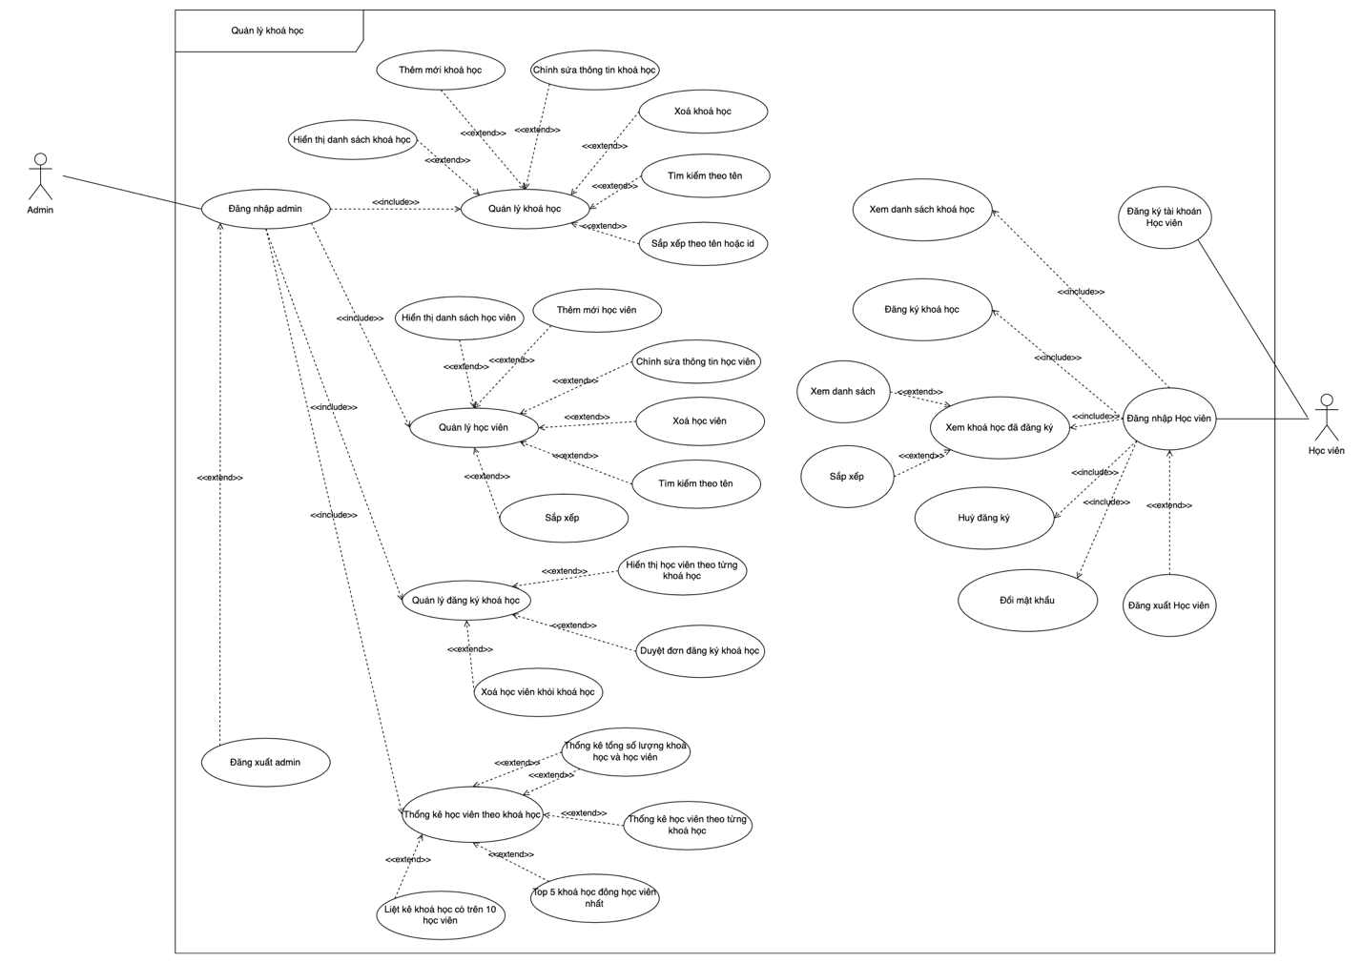

Class diagram

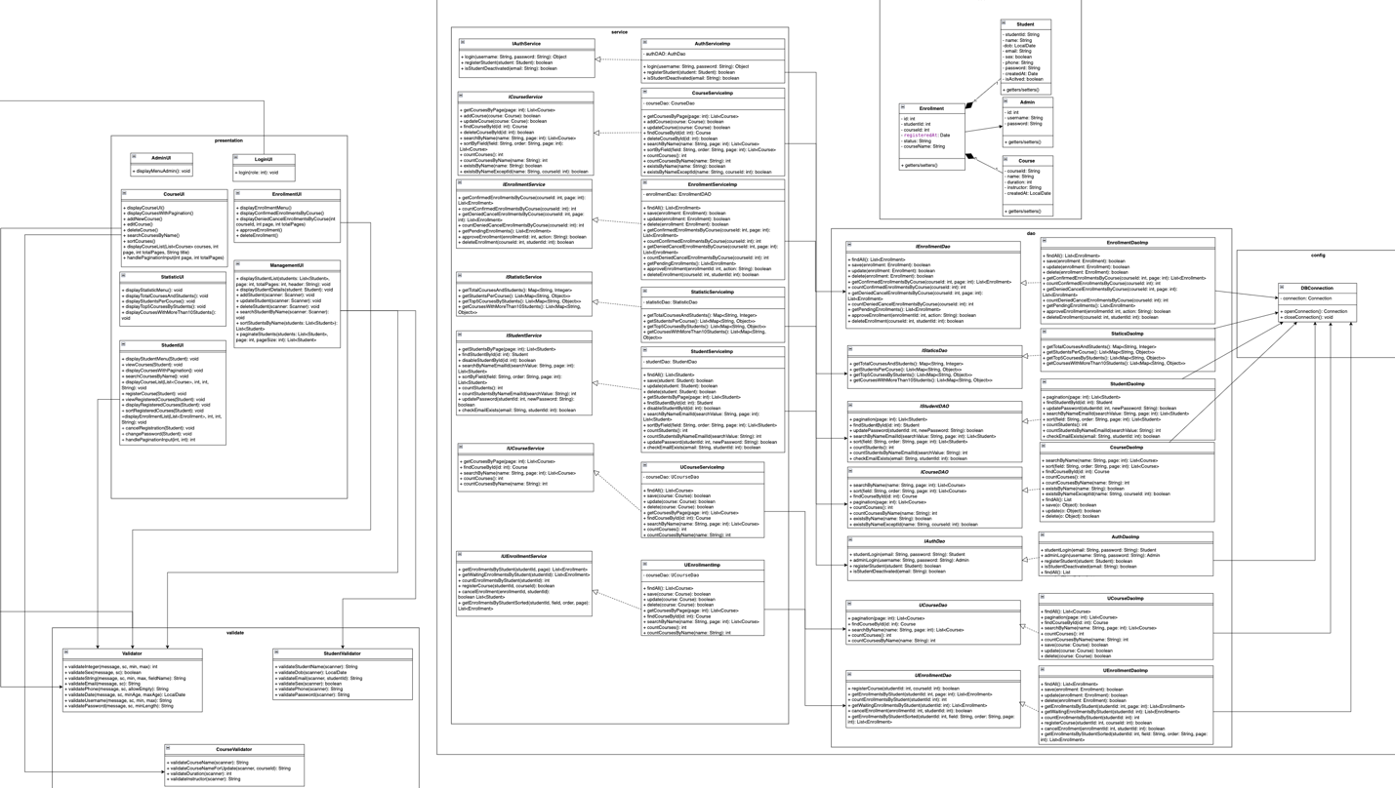

ERD

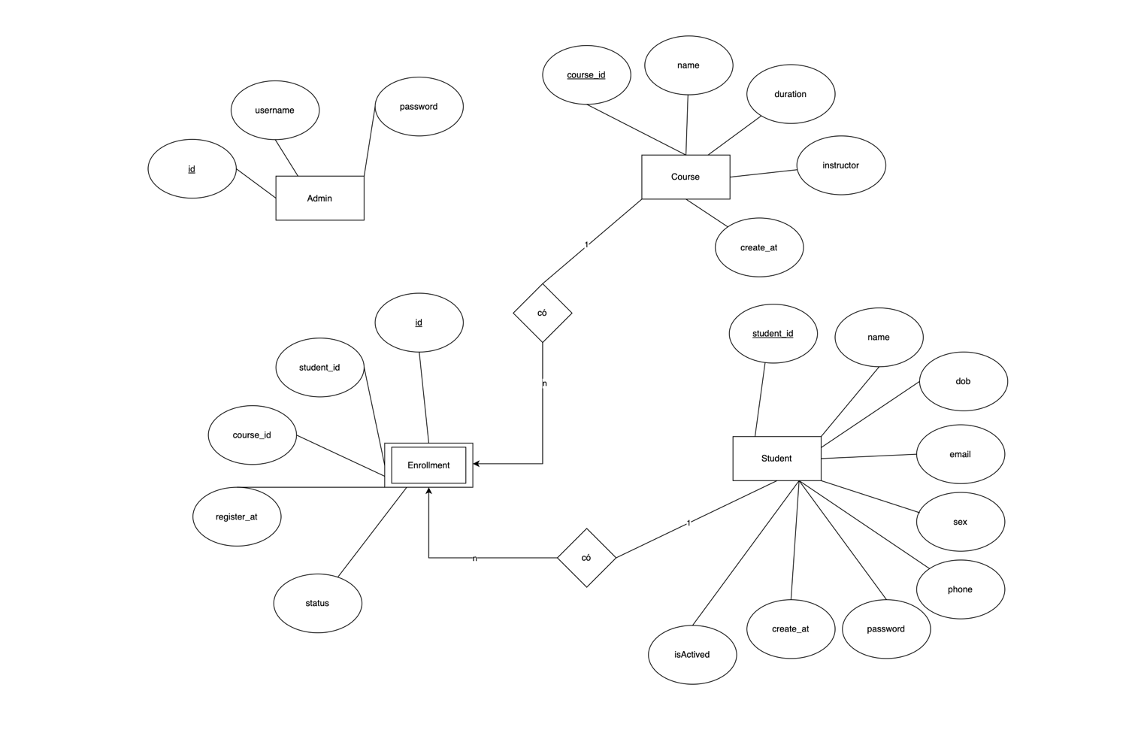

Database diagram

